南京航之舟数字科技有限公司
变更管理程序

编制 | 高永军 | 审核 | 吴克 | 审批 | 陈潮华
发布日期 |  | 2025年1月1日

发布、修订记录
版本号 | 发布日期 | 修改人/  修改日期 | 审核人/  审核日期 | 批准人/  批准日期 | 修订原因
V1.0 | 2025.1.1 | 高永军/2025.1.1 | 吴克/2025.1.1 | 陈潮华/2025.1.1 | 新建

目 录
一. 目的 2
二. 适用范围 2
三. 术语定义 2
四. 角色与职责 3
五. 流程 4
5.1 变更类型和范围管理机制 4
5.1.1 紧急变更 5
5.1.2 标准变更 5
5.1.3 重大变更 5
5.2 流程原则 5
5.2.1 流程管理原则 5
5.2.2 责任人原则 6
5.2.3 优先级原则 6
5.3 变更管理流程图解释 7
5.3.1 变更管理流程 7
5.3.2 变更来源 9
5.3.3 变更信息记录与识别 10
5.3.4 变更分类、分级、分派 10
5.3.5 变更分析 10
5.3.6 变更总结 11
六. 变更相关定义 11
6.1 变更分类定义 11
6.2 变更的优先级定义 12
七. 相关管理事项 13
7.1 变更活动要素 13
7.2 评价和终止变更 13
八. 与其他流程关系 14
九. 流程衡量指标 15
十. 相关模板 15

- 目的
本文档用于规范IT基础设施、软件、硬件等系统的变更，从而保证由于变更引起的对IT环境的影响降到最小，提高信息系统稳定性和组件的完成性，为业务的快速发展提供更优质的服务，并且可以有效地实施其他相关过程，比如配置管理。
通过本文的定义，将建立一个完整的变更管理流程，从而实现：
- 确保所有的变更活动都遵循标准的方法、程序和规则；
- 确保所有的变更活动都有明确的记录可追踪；
- 确保所有的变更活动都能有效地进行；
- 确保所有的变更活动可能导致的负面影响和风险都被正确地识别和评估。
- 适用范围
变更管理范围指的是运维管理部所有IT运维管理对象涉及的变更，包括对服务环境中各IT组件（基于配置表中的配置项）的各种改变（物理位置、系统参数、运行状态）增加、移除或者其他修改：
- 服务器主机；
- 服务器上运行的系统软件、数据库和应用系统
- 网络设备；
- 基础环境（UPS/配电/空调/监控/门禁）；
- 服务/合同/服务级别协议；
- 术语定义
术 语 | 缩略词 | 定 义
变更 | Change | 变更是指对已批准构建或实施的、正在维护的或作为基线的配置项所作的增加、修改或移除，这些配置项，包括：硬件、网络、软件、应用、环境、系统及相关文档。
变更记录 |  | 指经过授权的变更（包括计划中的和已实施的）对哪些配置项产生影响以及怎样产生影响的详细信息的记录。比如优先权的分配情况、影响评估与授权的具体时间等等。
变更请求 |  | 变更请求（如对软件特征的变更请求）必须由变更管理过程进行评估，同时将对基础设施做出一定的修改。
变更控制委员会 | CCB  (Configuration Control Board ) | 变更控制委员会（CCB）的设置是用来帮助和支持变更经理，对变更的申请进行审核和批准。批准后，变更将进入计划、执行、测试和实施阶段。

- 角色与职责
角色 | 主要职责
变更申请人 | - 负责记录与提交变更请求单；  - 提交初步的变更实施方案和计划；  - 初步评价变更的风险和影响，给变更请求设定适当的变更级别。
技术专家组 | - 负责对具体的变更事项进行技术分析；  - 制定合理科学的变更实施计划和方案以及制定  - 负责对制定的实施方案进行测试。
变更经理 | - 负责变更管理流程的监控；  - 负责协调和组织相关的资源，保障所有变更按照预定流程顺利运作；  - 确定变更级别，组织变更计划和排程；  - 管理变更的日程安排；  - 变更实施完成之后的回顾和关闭。
配置管理员 | - 参与变更的过程，关注配置项的变更情况。  - 协助项目经理进行配置项变更的跟踪、记录和审计。
变更控制委员会（CCB） | - 负责对变更进行评估，并确定是否批准；  - 以逐级审批形式或团队会议的形式参与变更的风险评估和审批；  - 负责对已审批的计划和方案进行发布

- 流程
  - 变更类型和范围管理机制
变更管理流程的实施以变更申请、配置管理库为基础，经过登记变更申请、接受变更请求、确定优先级和归类变更申请、分析变更影响和制定变更实施方案和终止变更、处理紧急变更，重大变更等变更管理活动，使整个变更流程过程得到控制和管理。
    - 紧急变更
指系统出现的严重BUG、工作流程改变或者其他客户要求的紧急处理情况，不立即采取措施，将会严重影响正常运作，必须采取紧急变更措施。
    - 标准变更
指在用户使用过程中出现新的需求或不会立即影响正常运作的BUG，并且影响范围局限与一个或几个站段。执行这些变更的步骤和方法已经很成熟，遵循标准变更管理流程即可。
    - 重大变更
指如下几种情况：
1、接到总公司电报，要求对系统的功能进行增加、删除、修改，并且将在全路执行的变更。
2、全路编码升级，影响面比较大的变更。
3、出现影响正常运作，且可能存在于全路站点的BUG。
重大变更必须严格遵循重大变更管理流程，经变更委员会进行讨论、审批后才可实施。
  - 流程原则
    - 流程管理原则
  - 所有变更应该记录；
  - 变更应该进行分类；
  - 每个变更在建立后，在生命周期中的每个阶段都应有变更经理负责；
  - 变更经理要关注变更的处理情况；
  - 如果变更需要进行发布流程，需要关注该发布的进展情况；
  - 应该对变更情况进行回顾和总结；
  - 能够与事件管理、问题管理、发布管理、配置管理进行关联。
    - 责任人原则
责任人原则用来确保每个问题在任何时段都有适当的人员负责，而全面落实责任制，需要实行问题的有效管理方案，从而保证问题处理的及时性和有效性。
  - 一旦变更申请单提交后，变更经理全权负责该问题；
  - 如果需要向变更申请人通知处理情况，由变更经理负责。
    - 优先级原则
变更的优先级是由变更的紧急度和影响度共同决定的，是评估变更处理优先等级的一个重要指标。优先级分为：立即解决、高级别、普通级别
  - 紧急变更的优先级最高，需要通过快速通道来迅速执行；
  - 标准变更的优先级为中等，可以直接按照流程要求进行执行；
  - 重大变更的优先级为低等，涉及影响范围较大，实施风险较大（实
施的失败会带来重大后果），过程复杂（例如需要集成开发，多部门协同实施处理），需经变更控制委员会（CCB）进行讨论分析后执行。
  - 变更管理流程图解释
    - 变更管理流程
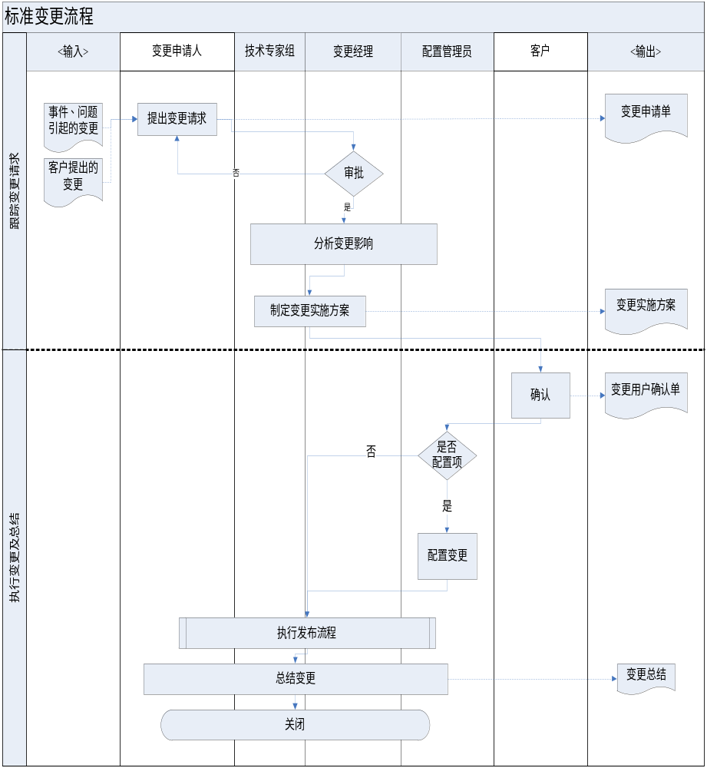
图5-1 标准变更流程

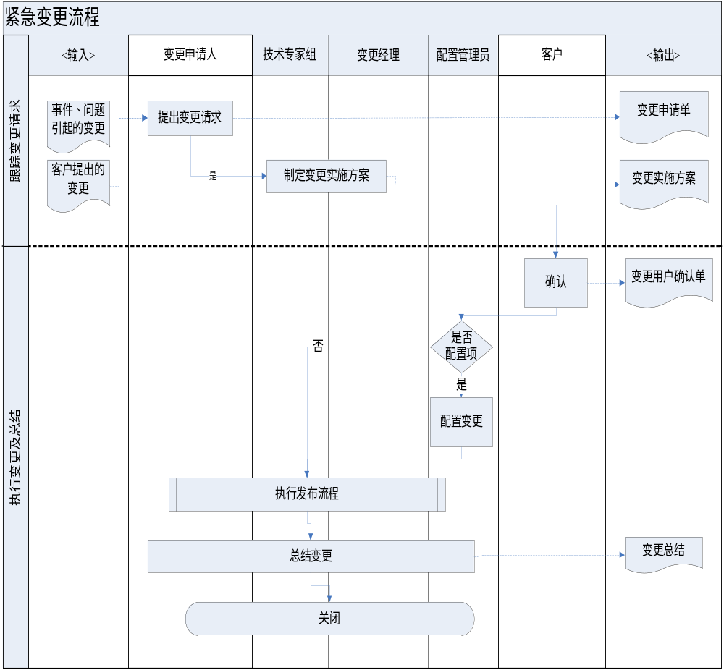
图5-2 紧急变更流程

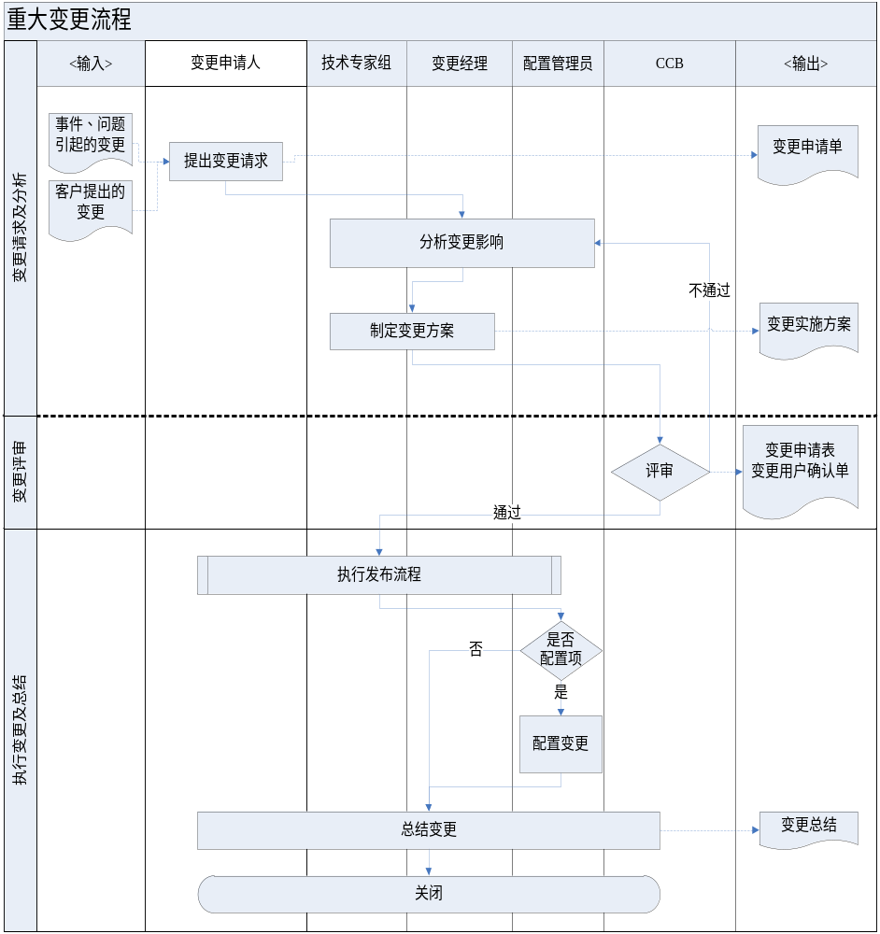
图5-3 重大变更流程
    - 变更来源
由事件引起的变更
由问题引起的变更
客户提出的变更需求
    - 变更信息记录与识别
1、变更申请人填写《变更申请单》，提出变更申请，提交给变更经理。变更经理根据《变更申请单》内容进行记录。记录变更申请后，变更经理进行初步分析，识别变更请求是否有不清楚、不切实际或不必要的，根据变更的必要性及其对运维对象的业务的影响来决定接受或拒绝变更请求。如果拒绝某个变更请求，要在《变更申请单》中写明拒绝原因，并通知变更申请人。一般变更按照标准变更流程执行。
2、由紧急事件引起的紧急变更，由变更申请人口头或电话提交变更经理，变更经理进行记录，变更申请人随后补交《变更申请单》，按照紧急变更流程执行。
3、由问题引起的或有用户提出的重大变更需求，变更申请人填写《变更申请单》，提交给变更经理，变更经理根据《变更申请单》内容进行记录，按重大变更流程执行。
    - 变更分类、分级、分派
变更经理在接收到《变更申请单》后，进行初步审批，对变更进行分类，确定变更优先级，分派给相应的技术专家组进行分析。
    - 变更分析
1、发生标准变更时，变更经理对变更申请单进行审核。技术专家组对已通过审核的变更申请进行变更影响，制定详细的《变更实施方案》。并得到客户的确认。
2、发生紧急变更时，技术专家组接受任务后，制定紧急《变更实施方案》，执行或指导执行现场紧急变更实施。并得到客户的确认。
3、发生重大变更是，技术专家组接收到任务后，着手进行变更分析，制定详细的《变更实施方案》，将变更实施方案上报给变更控制委员会进行审核，审核通过后，执行发布流程。
    - 变更总结
变更经理在变更实施成功后，召开变更总结会议，对变更过程进行回顾。根据会议内容，形成《变更总结》将变更过程中产生的文档进行分类整理，提交档案管理。
- 变更相关定义
  - 变更分类定义
变更的分类是依据变更所属的专业类型进行划分的。通过变更分类，可以准确定位变更分析的专家组，并对变更进行分类统计。变更的分类定义如下：
一级分类 | 二级分类
软件系统 | 操作系统
软件系统 | 数据库
软件系统 | 中间件
软件系统 | 应用软件
  - 变更的优先级定义
变更类别 | 优先级（代码） | 定义描述
紧急变更 | 立即解决（A） | 指系统出现的严重BUG或工作流程改变，不立即采取措施，将会严重影响正常运作。
标准变更 | 高等级（B） | 指在用户使用过程中出现新的需求或不会立即影响正常运作的BUG，并且影响范围局限与一个或几个段、站。执行这些变更的步骤和方法已经很成熟，这些变更事先已经得到审批并记录在案，遵循简化的标准变更管理流程。
重大变更 | 普通级别（C） | 指如下几种情况：  1、接到总公司电报，要求对系统的功能进行增加、删除、修改。并且将在全路局执行的变更。  - 全路编码升级  3、出现影响或可能正常运作，且存在或可能存在与全路站点的BUG。重大变更必须严格遵循重大变更管理流程，经变更委员会进行分析、审批后才可实施。

- 相关管理事项
  - 变更活动要素
变更过程主要由分析变更影响、制定《变更实施方案》两个步骤组成。下面对这两项具体的实施活动作简单介绍。
- 分析变更影响
技术专家组对变更申请的内容进行分析，明确变更的范围、变更导致的影响范围等内容。
- 制定变更实施方案
技术专家组根据变更分析的结果编制《变更实施方案》，该方案需明确以下几点：
1、受影响的配置项分析。
技术专家组需明确本次变更涉及的配置项。区分变更对象本身配置项和因本次变更引起的，与本系统关联或交互的系统的变更配置项。
2、对项目工期的影响分析。
3、对整体项目工作量的影响分析。
4、变更实施计划和实施方案。
  - 评价和终止变更
变更实施完成后，变更管理小组或变更咨询委员会应对变更实施的情况进行评价。评价主要从以下几个方面进行考虑：
- 变更是否达到预期目标；
- 客户对变更结果是否满意吗；
- 变更是否产生不良影响，造成什么后果。
在针对上述几个问题对变更实施进行评价后，如果认为变更实施成功，变更管理或变更控制委员会就可以终止变更请求。反之，则要进一步采取行动进行补救，或者干脆撤销现有行动然后提交另一个修改后的变更请求。

- 与其他流程关系
变更管理流程的运作与事件管理、问题管理、配置管理和发布管理等流程具有密切的关系。这种关系如下图所示：
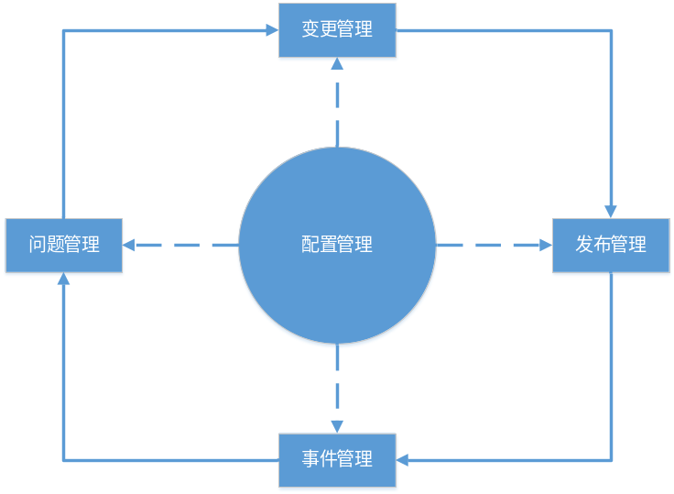
下面具体说明变更管理与这些流程的关系：
- 事件管理：现场客户反映出的现象。经变更经理分析，转为问题，进入问题管理程序；或确认为新需求，进入标准变更程序。
- 问题管理：经过变更经理分析后形成的问题或新需求。确认为问 题的，经变更经理分析可分执行紧急变更，执行紧急变更流程；标准变更，执行标准变更流程；应将较大的可执行重大变更流程。确认为新需求的，可执行标准变更流程
- 配置管理：根据变更的级别进行紧急、标准、重大变更流程的执行、监控、跟踪。并对变更的结果做出相机的记录。
- 发布管理：根据变更级别执行相应的紧急、标准、重大发布流程， 并做出详细记录。减少变更对运作的影响。

- 流程衡量指标
序号 | 衡量指标 | 说明
1 | 变更总数 | 周期内（月、季、年）统计变更的数量
2 | 紧急变更的数量比率 | 紧急变更的数量/变更总数*100%
3 | 重大变更的数量比率 | 重大变更的数量/变更总数*100%
4 | 紧急变更的数量比率 | 紧急变更的数量/变更总数*100%
5 | 未经批准变更率 | 未经批准变更成功数量/变更总数*100%
6 | 不成功变更率 | 变更不成功数量/变更总数*100%
7 | 取消变更率 | 取消变更数量/变更总数*100%

- 相关模板
- 变更申请单
- 变更记录单

